

BURR GRINDER

INSTRUCTION MANUAL AND WARRANTY

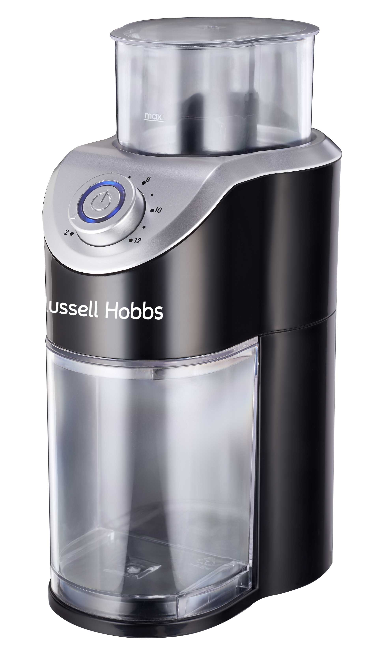

MODEL NO. RHCG10

Russell Hobbs Burr Coffee Grinder

Congratulations on purchasing our Russell Hobbs Burr Coffee Grinder. Each unit is manufactured to ensure safety and reliability. Before using this appliance for the first time, please read the instruction manual carefully and keep it for future reference.

FEATURES OF THE RUSSELL HOBBS BURR GRINDER
- Powerful Burr Grinder – The reason that coffee aficionados tend to choose burr grinders over blade is that the beans are ground in a uniform size, and you have more control over your grind than you do with a blade.
- 140W
- 100g grounding capacity
- 2 – 12 cup range capacity
- LED Power indicator

IMPORTANT SAFEGUARDS
When using any electrical appliance, basic safety precautions should always be followed including the following:
- Please read the instructions carefully before using any appliance.
- Always ensure that the voltage on the rating label corresponds to the mains voltage in your home.
- Incorrect operation and improper use can damage the appliance and cause injury to the user.
- The appliance is intended for household use only. Commercial use invalidates the warranty and the supplier can not be held responsible for injury or damage caused when using the appliance for any other purpose than that intended.
- Avoid any contact with moving parts.
- This appliance is not intended for use by persons (including children) with reduced physical, sensory or mental capabilities, or lack of experience and knowledge, unless they have been given supervision or instruction concerning use of the appliance by a person responsible for their safety.
- Children should be supervised to ensure that they do not play with the appliance.
- Check the power cord and plug regularly for any damage. If the cord or the plug is damaged, it must be replaced by the manufacturer or a qualified person in order to avoid an electrical hazard.
- Do not use the appliance if it has been dropped or damaged in any way. In case of damage, take the unit in for examination and/or repair by an authorised service agent.
- To reduce the risk of electric shock, do not immerse or expose the motor assembly, plug or the power cord to water or any other liquid.
- Never immerse the unit in water or any other liquid for cleaning purposes.
- Remove the plug from the socket by gripping the plug. Do not pull on the cord to disconnect the appliance from the mains. Always unplug the unit when not in use, before cleaning or when adding or removing parts.
- The use of accessory attachments that are not recommended or supplied by the manufacturer may result in injuries, fire or electric shock.
- A short cord is provided to reduce the hazards resulting from becoming entangled in or tripping over a longer cord.
- Do not let the cord hang over the edge of a table or counter. Ensure that the cord is not in a position where it can be pulled on inadvertently.
- Do not allow the cord to touch hot surfaces and do not place on or near a hot gas or electric burner or in a heated oven.
- Do not use the appliance on a gas or electric cooking top or over or near an open flame.
- Use of an extension cord with this appliance is not recommended. However, if it is necessary to use an extension cord, ensure that the cord is suited to the power consumption of the appliance to avoid overheating of the extension cord, appliance or plug point. Do not place the extension cord in a position where it can be pulled on by children or animals or tripped over.
- This appliance is not suitable for outdoor use. Do not use this appliance for anything other than its intended use.
- Do not carry the appliance by the power cord.
- Do not leave this appliance unattended during use. Always unplug the unit when not in use or before cleaning.
- Always operate the appliance on a smooth, even, stable surface. Do not place the unit on a hot surface.
- Ensure that the switch is in the “Off” position after each use.
- The manufacturer does not accept responsibility for any damage or injury caused by improper or incorrect use, or for repairs carried out by unauthorised personnel.
- In case of technical problems, switch off the machine and do not attempt to repair it yourself. Return the appliance to an authorised service facility for examination, adjustment or repair. Always insist on the use of original spare parts. Failure to comply with the above mentioned pre-cautions and instructions, could affect the safe operation of this machine.

PARTS DIAGRAM

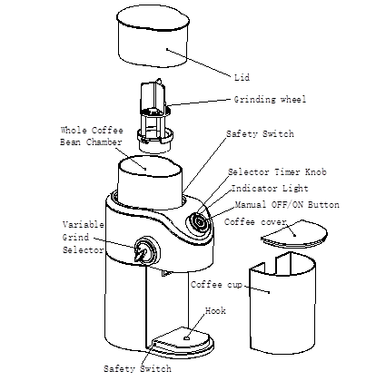

OPERATING INSTRUCTIONS

Using the Coffee Grinder
NOTE: Before using the coffee grinder for the first time, thoroughly clean the Lid, the Motor Housing, and the Container then thoroughly dry them. Remove any foreign objects or debris from the Container before each use.

- Pour the desired amount of coffee beans into the Coffee Bean Canister. NOTE: The coffee grinder has a capacity of 100g. *Do not fill the coffee grinder beyond the brim of the container.
- Securely attach the Lid onto the Motor Housing.
- Set the variable grind selector to desired grind (fine to course)
- Select the desired dosage for the number of cups you wish to grind.
- Press the on/off button
- Start the grinding by pressing down on the top lid, continue holding until all beans have been ground.

CLEANING AND MAINTENANCE

CAUTION: Ensure the product is unplugged from the electrical outlet before cleaning it.

- Always clean the product immediately after each use.
- Wash the Lid in warm, soapy water; then rinse and dry thoroughly.
- Wipe clean the inside of the Container and Motor Housing with a soft, damp cloth; then thoroughly dry them. Do not immerse the Motor Housing into water or other liquids.
- Do not use abrasive cleaners or scouring pads to clean the product.
- Do not oil or sharpen the grinding blades.
- Store the product in a cool, dry place.

STORING THE APPLIANCE
- Unplug the unit from the wall outlet and clean all the parts as instructed above. Ensure that all parts are dry before storing.
- Store the appliance in its box or in a clean, dry place.
- Never store the appliance while it is still wet or dirty.
- Never wrap the power cord around the appliance.

SERVICING THE APPLIANCE
There are no user serviceable parts in this appliance. If the unit is not operating correctly, please check the following:
- You have followed the instructions correctly
- That the unit has been wired correctly and that the wall socket is switched on.
- That the mains power supply is ON.
- That the plug is firmly in the mains socket.

If the appliance still does not work after checking the above:
- Consult the retailer for possible repair or replacement. If the retailer fails to resolve the problem and you need to return the appliance, make sure that:
- The unit is packed carefully back into its original packaging.
- Proof of purchase is attached.
- A reason is provided for why it is being returned.

If the supply cord is damaged, it must be replaced by the manufacturer or an authorised service agent, in order to avoid any hazard. If service becomes necessary within the warranty period, the appliance should be returned to an approved Home of Living Brands (Pty) Limited service centre. Servicing outside the warranty period is still available, but will, however, be chargeable.

CHANGING THE PLUG

Should the need arise to change the fitted plug, follow the instructions below.
This unit is designed to operate on the stated current only. Connecting to other power sources may damage the appliance. Connect a three-pin plug as follows:
The wires in this mains lead are coloured in accordance with the following code:
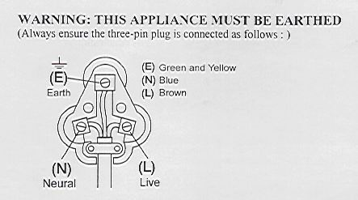
Green/Yellow = Earth
Blue = Neutral
Brown = Live

PLEASE AFFIX YOUR PROOF OF PURCHASE/RECEIPT HERE
IN THE EVENT OF A CLAIM UNDER WARRANTY THIS RECEIPT MUST BE PRODUCED.

W A R R A N T Y AND EXTENDED WARRANTY

- Home of Living Brands (Pty) Limited ("Home of Living Brands ") warrants to the original purchaser of this product ("the customer") that this product will be free of defects in quality and workmanship which under normal personal, family or household use and purpose may manifest within a period of 1 (one) year from the date of purchase ("warranty period").

- Home of Living Brands shall extend the warranty period for a further period of 1 (one) year (“extended warranty period”), on condition that the purchaser registers the product on the website, within 12 months from the date of purchase of the product. The website address for registration is as follows: http://russellhobbs.co.za/info-pages/warranty-info.aspx. The extended warranty period only applies to products purchased on or after 1 October 2017.

- Where the customer has purchased a product and it breaks, is defective or does not work properly for the intended purpose, the customer must notify the supplier from whom the customer bought the product ("the supplier") thereof within the warranty period or if applicable, the extended warranty period. Any claim in terms of this warranty must be supported by a proof of purchase. If proof of purchase is not available, then repair, and/or service charges may be payable by the customer to the supplier.

- The faulty product must be taken to the supplier's service centre to exercise the warranty.

- The supplier will refund, repair or exchange the product in terms of this warranty subject to legislative requirements. This warranty shall be valid only where the customer has not broken the product themselves, or used the product for something that it is not supposed to be used for. The warranty does not include and will not be construed to cover products damaged as a result of disaster, misuse, tamper, abuse or any unauthorised modification or repair of the product.

- This warranty will extend only to the product provided at the date of the purchase and not to any expendables attached or installed by the customer.

- If the customer requests that the supplier repairs the product and the product breaks or fails to work properly within 3 (three) months of the repair and not as a result of misuse, tampering or modification by or on behalf of the customer, then the supplier may replace the product or pay a refund to the customer, subject to the supplier’s discretion.

- The customer may be responsible for certain costs where products returned are not in the original packaging, or if the packaging is damaged. This will be deducted from any refund paid to the customer.

HOME OF LIVING BRANDS (PTY) LTD (JOHANNESBURG)

JOHANNESBURG TEL NO. (011) 490 9600

CAPE TOWN TEL NO. (021) 552 5161

DURBAN TEL NO. (031) 303 1163

www.homeoflivingbrands.co.za

Félicitations pour l’achat de notre Moulin à meules Russell Hobbs Chaque unité est fabriquée afin de d’assurer la sécurité et la fiabilité. Avant d’utiliser cet appareil pour la première fois, merci de lire le manuel avec soin et de le garder à titre de référence.

CARACTÉRISTIQUES DU MOULIN À MEULES RUSSELL HOBBS
- Moulin à meules puissant : la raison pour laquelle les amateurs de café ont tendance à choisir des moulins à meules plutôt qu’à lame est que les grains sont moulus à une taille uniforme et que vous disposez de davantage de contrôle sur votre mouture qu’avec une lame.
- 140 W
- Capacité de mouture de 100 g
- Réglages de l’épaisseur ajustables
- Capacité de 2 à 12 tasses
- Voyant d’alimentation LED
Réservé uniquement à un usage domestique

GARANTIES IMPORTANTES

Lors de l’utilisation de n’importe quel appareil électrique, des précautions de sécurité élémentaires devraient toujours être suivies, ainsi que les points suivants :
- Merci de lire les instructions avec attention avant d’utiliser tout appareil quel qu’il soit.
- Toujours vous assurer que le voltage indiqué sur la plaque signalétique correspond aux voltages principaux dans votre maison.
- Une opération incorrecte et une utilisation inappropriée peuvent endommager l’appareil et entraîner des blessures pour l’utilisateur.
- Cet appareil est destiné à uniquement à un usage domestique. Une utilisation commerciale annule la garantie et le fournisseur ne peut pas être tenu pour responsable des blessures ou des dommages causent lors de l’utilisation de l’appareil pour tout autre usage que celui auquel il est destiné.
- Eviter tout contact avec les parties mobiles.
- Cet appareil n’est pas destiné aux personnes (y compris les enfants) dont les capacités physiques, sensorielles et intellectuelles sont limitées, ou qui ont un manque d’expérience et de connaissances à moins qu’elles n’aient été supervisées ou qu’elles aient reçu des instructions sur l’utilisation de l'appareil par une responsable de leur sécurité.
- Les enfants devraient être surveillés pour s’assurer qu’ils ne jouent pas avec l’appareil.
- Vérifier le cordon d’alimentation et brancher régulièrement pour éviter que le cordon ne soit endommagé. Si le cordon ou la prise sont endommagés, ils doivent être remplacés par le fabricant ou par une personne qualifiée afin d’éviter un danger électrique.
- Ne pas utiliser l’appareil s’il est tombé ou s’il a été endommagé de quelque manière que ce soit. En cas de dommage, rapporter l’unité pour un examen et / ou une réparation par un agent de maintenance agréé.
- Pour éviter le risqué de choc électrique, ne pas immerger ou exposer l’unité, la prise, ou le cordon d’alimentation dans l’eau ou bien dans tout autre liquide. Ne l’utilisez pas avec les mains humides.
- Ne jamais immerger l’unité dans l’eau ou dans tout autre liquide pour le nettoyer.
- Retirer la fiche de la prise en tenant la fiche. Ne pas tirer sur le cordon pour déconnecter l’appareil du secteur.
- Débranchez toujours l’unité pour qu’elle refroidisse et lorsqu’elle n’est pas utilisée, avant de la nettoyer ou d’ajouter ou de retirer des pièces.
- Insérez et utilisez uniquement les pièces d’origine.
- L’utilisation d’accessoires se fixant à l’unité qui ne sont ni recommandés ou fournis par le fabricant pourrait entraîner des blessures, un incendie ou un choc électrique.
- Un cordon court est fourni pour réduire les risques résultant d’un entremêlement, ou de trébuchement sur ce dernier.
- Ne pas laisser le cordon dépasser du bord de la table ou du comptoir. S’assurer que le cordon n’est pas dans une position ou il peut être tire par inadvertance.
- Ne pas laisser le cordon de toucher des surfaces chaudes et ne pas le placer sur ou près d’un réchaud à gaz ou électrique ou d’un four chaud.
- Maintenez l’appareil et son cordon d’alimentation à l’écart de la chaleur directe du soleil, de l’humidité, des bords tranchants et d’autres dangers.
- Ne pas utiliser l’appareil sur une plaque à gaz ou électrique ou au-dessus d’une flamme.
- Utilisez l’appareil uniquement sur une surface dure, horizontale, pour éviter l’interruption du débit d’air en-dessous de ce dernier.
- Ne retirez pas le porte-filtre pendant que l’eau ou le café s’écoulent.
- Ne laissez pas le cordon d’alimentation entrer en contact avec éléments chauffants de l’appareil, par ex. la plaque chauffe-tasse, le porte-filtre, la buse à vapeur.
- Gardez vos mains à distance des éléments chauffants de l’appareil, y compris le pot et le distributeur.
- Ne placez pas un pot chaud sur une surface humide ou froide.
- L’utilisation d’un cordon d’extension avec cet appareil n’est pas recommandée. Cependant, s’il s’avère nécessaire d’utiliser une rallonge électrique qui est adaptée à la consommation d’énergie de l’appareil, afin d’éviter le surchauffement du cordon d’extension, de l’appareil ou de la prise de courant. Ne pas mettre la rallonge dans une position où elle peut être tirée par des enfants, ou des animaux, ou bien où ils risquent de trébucher dessus.
- Cet appareil n’est pas recommandé pour un usage extérieur. Ne pas utiliser cet appareil pour quoique ce soit d’autre que l’utilisation à laquelle il est destiné.
- « Cet appareil est conçu pour une utilisation domestique ou dans des applications comparables, comme:
  - La cuisine du personnel dans les boutiques, dans les bureaux ou dans d’autres environnements professionnels ;
  - Maisons de champagne ;
  - Par les clients des hôtels, motels et d’autres environnements de type résidentiels ;
  - Environnements de type chambres d’hôtes ;
- Ne faites pas fonctionner cet appareil au moyen d’une prise minuterie ou un système de télécommande à distance séparée.
- Ne déplacez jamais la machine lorsqu’elle fonctionne !
- Ne faites jamais fonctionner la machine lorsqu’elle ne contient pas d’eau. Assurez-vous toujours que la quantité d’eau du réservoir d’eau ne soit pas inférieure au niveau minimum.
- Ne touchez jamais les éléments très chauds de la machine (par ex. le fonctionnement du système d’infusion).
- Ne touchez jamais les jets de vapeur ou d’eau.
- Ne retirez pas le levier de commande, lorsque la machine est encore sous pression en train de faire du café.
- Ne couvrez jamais la machine lorsqu’elle fonctionne

Lid | Couvercle
Grinding wheel | Meule
Safety Switch | Interrupteur de sécurité
Selector Timer Knob | Bouton sélecteur de durée
Indicator Light | Voyant lumineux
Manual OFF/ON Button | Bouton MARCHE / ARRÊT manuel
Coffee cover | Couvercle à café
Coffee cup | Tasse à café
Hook | Crochet
Safety Switch | Interrupteur de sécurité
Variable Grind Selector | Sélecteur de mouture variable
Whole Coffee Bean Chamber | Pot à grains de café entiers

INSTRUCTIONS DE FONCTIONNEMENT

Utilisation du moulin à café
REMARQUE : avant la première utilisation du moulin à café, nettoyez minutieusement le couvercle, le boîtier du moteur et le conteneur, puis séchez-les soigneusement. Retirez tout corps étranger ou débris du conteneur avant chaque utilisation.

- Versez la quantité souhaitée de grains de café dans la boîte à grains de café. REMARQUE : le moulin à café dispose d’une capacité de 100 g. *Ne remplissez pas le moulin à café au-delà du bord du conteneur.
- Fixez solidement le couvercle sur le boîtier du moteur.
- Réglez le sélecteur de mouture variable sur la mouture souhaitée (fin ou grossier).
- Choisissez le dosage souhaité pour le nombre de tasses que vous souhaitez moudre.
- Appuyez sur la touche marche / arrêt.
- Démarrez la mouture en appuyant sur le couvercle supérieur, et maintenez la pression jusqu’à ce que tous les grains aient été moulus.

ENTRETIEN ET MAINTENANCE

- Débranchez l'appareil lorsqu’il n’est pas utilisé, avant de le déplacer et de le nettoyer.
- Pour un nettoyage facile, le filtre permanent peut être retiré. Assurez-vous d’avoir vidé le contenu du porte-filtre dans la poubelle, avant de commencer le processus de nettoyage.
- Nettoyez l’extérieur de la machine à café, avec un chiffon humide et polissez avec un chiffon sec.
- Lorsque cela est nécessaire, l’élément chauffant peut être essuyé avec un chiffon humide.
- N’utilisez pas n’importe quel type de nettoyant abrasif sur les parties de la machine à café.
- N’utilisez pas de produits de nettoyage abrasifs.
- Assurez-vous que la plaque chauffante est froide avant de la nettoyer.
- Ne jamais immerger l’appareil dans l’eau.
- N’utilisez jamais un chiffon pour nettoyer à l’intérieur du réservoir d’eau, car il pourrait laissez des dépôts duveteux dans le réservoir. Rincez simplement périodiquement avec de l’eau froide.
- Vous pouvez nettoyer la carafe et le porte-filtre dans de l’eau chaude savonneuse. Rincez-les ensuite soigneusement afin de retirer toutes les traces de savon.
- Ne mettez aucune partie de la cafetière dans le lave-vaisselle.

DETARTRER

- Pour éviter une accumulation de dépôts du fait des conditions hydrologiques dans certaines régions, assurez-vous que le réservoir soit complètement nettoyé après utilisation. Il peut être nécessaire de périodiquement détartrer votre machine.
- Nous recommandons que vous détartriez votre machine tous les 3-4 mois, mais cette période dépend de la dureté de l’eau et de la fréquence d’utilisation de la machine.
- Pour faire cela, versez une mesure moitié eau/moitié vinaigre dans le réservoir d’eau et faites fonctionner la machine, comme si vous prépariez du café. Sinon, dissolvez deux cuillères à soupes d’acide tartrique dans un demi-litre d’eau tiède.
- Recommencez le processus encore trois fois, mais utilisez UNIQUEMENT DE L’EAU FROIDE ET PROPRE, pour rincer soigneusement l’appareil.
- Sinon, un détartrant d’une marque bien connue qui convient aux machines à café ou aux bouilloires, peut être utilisé. Dans ce cas, suivez les instructions données pas le fabriquant

Note : Les produits sous garantie, qui auront été renvoyés avec des défauts causés par le tartre seront sujets à des frais de réparation.

PROTECTION ENVIRONNEMENTALE

Pour éviter des problèmes environnementaux et sanitaires qui pourraient être causés par des substances dangereuses contenues dans les biens électriques et électroniques, les appareils marqués de ce symbole ne doivent pas être jetés avec les déchets municipaux non triés ; mais ils doivent être recouverts, réutilisés ou recyclés.

RANGEMENT DE L'APPAREIL

- Débrancher l’unité de l’alimentation électrique et nettoyer les pièces comme il l’a été recommandé ci-dessus. S’assurer que toutes les pièces sont sèches avant de les ranger.
- Ranger l'appareil dans sa boîte ou bien dans un endroit propre et sec.
- Ne jamais ranger l'appareil s’il est encore humide ou sale.
- Ne jamais enrouler le cordon d’alimentation autour du appareil.

MAINTENANCE DE L’APPAREIL

Il n’existe pas de pièces dans cet appareil, dont la maintenance puisse être faite par l’utilisateur. Si l’unité ne fonctionne pas correctement, veuillez vérifier les points suivants :
- Vous avez correctement suivi les instructions.
- Que l’unité a été correctement connectée et que toutes les prises murales sont allumées.
- Que l’alimentation secteur est sur MARCHE.
- Que la fiche est solidement ancrée dans la prise de courant.

Si cet appareil ne fonctionne toujours pas après avoir vérifié les points énoncés ci-dessus :
Consulter un détaillant pour la possibilité d’une réparation ou bien d’un replacement. Si le détaillant ne réussit pas à résoudre le problème est que vous devez renvoyer l’appareil, assurez-vous que :
- L’unité est emballée avec soin dans son emballage d’origine.
- La preuve d’achat est jointe.
- La raison pour laquelle l’appareil est renvoyé.

Si le cordon d’alimentation est endommagé, il doit être remplacé par le fabriquant ou par un agent de maintenance agréé, afin d’éviter tout danger. Si la maintenance devient nécessaire pendant la durée de la garantie, l’appareil devrait être renvoyé à un centre de maintenance agréé par Home of Living Brands (Pty) Ltd. La maintenance au-delà de la garantie est toutefois possible, mais elle sera cependant facturée.

LE CHANGEMENT DE LA PRISE

Si la prise intégrée devait être change, suivez les instructions ci-dessous.
Cette unité est uniquement conçue pour fonctionner au courant indiqué. La connexion à d’autres sources d’alimentation pourrait endommager le appareil. Connecter la prise à trois chiffes de la manière suivante :
Les fils de ce réseau sont colorés selon le code suivant :
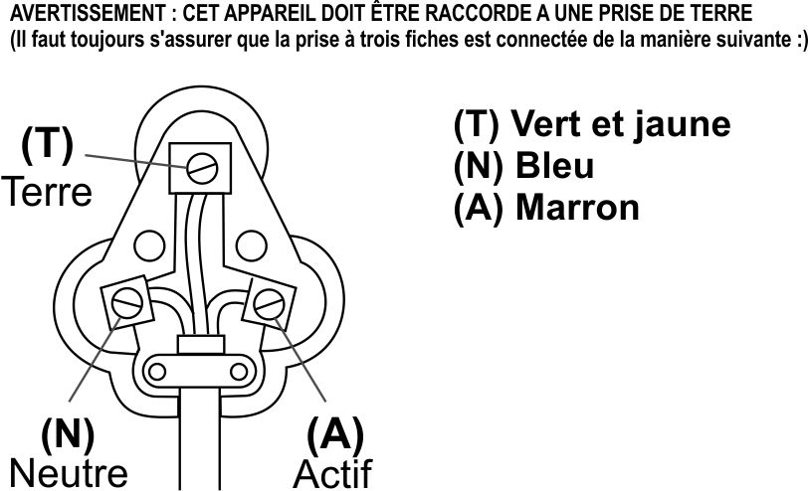
Vert / jaune = Terre
Bleu = Neutre
Marron = Actif

VEUILLEZ APPOSER VOTRE PREUVE D’ACHAT / REÇU ICI
EN CAS DE RÉCLAMATION PENDANT LA PÉRIODE DE GARANTIE, CE REÇU DOIT ÊTRE PRÉSENTÉ.

GARANTIE DE 2 ANS
1 an au détail ⵏ Garantie prolongée de 1 an après enregistrement*
visitez www.russellhobbs.co.za

G A R A N T I E ET GARANTIE PROLONGÉE

- Home of Living Brands (Pty) Limited (« Home of Living Brands ») garantit à l’acheteur d’origine de ce produit (« le client »), que ce dernier ne présentera pas de défauts de qualité, ni de fabrication qui dans le cadre d’une utilisation normale, familiale ou domestique pourrait apparaître en l’espace de 1 (une) année suivant la date d’achat (« période de garantie »).
- Home of Living Brands devra étendre la période de garantie de 1 (une) année supplémentaire (« période de garantie prolongée* »), à condition que l’acheteur enregistre le produit sur le site web, sous 12 mois à compter de la date d’achat du produit. L’adresse du site web pour l’enregistrement est la suivante : http://russellhobbs.co.za/info-pages/warranty-info.aspx. La période de garantie prolongée s’applique uniquement aux produits achetés le 1er octobre 2017 ou par la suite.
- Lorsque le client a acheté un produit qui se casse, présente des défauts ou ne fonctionne pas correctement pour l’utilisation pour laquelle il était destiné, le client doit signaler cela au fournisseur auprès duquel il a acheté le produit (« le fournisseur ») durant la période de garantie, ou, le cas échéant, la période de garantie prolongée. Toute réclamation selon les conditions de la garantie doit être accompagnée d’une preuve d’achat. Si la preuve d’achat n’est pas disponible, à ce moment-là, les frais de réparation ou d’entretien peuvent être à la charge du client vis-à-vis du fournisseur.
- Un produit défectueux doit être rapporté au centre d’entretien du fournisseur pour faire jouer la garantie.
- Le fournisseur remboursera, réparera ou échangera le produit selon les termes de cette garantie qui est assujettie aux exigences légales. La présente garantie ne devra être valide que lorsque (a) le client n’est pas la cause du produit cassé, et (b) le produit a été utilisé aux fins prévues stipulées dans le manuel du produit. La garantie ne comprend pas et saurait être considérée comme couvrant les dommages affectant le produit, qui seraient le résultat d’un accident, d’une mauvaise utilisation, d’une modification, d’un abus ou de toute modification ou réparation non autorisée du produit.
- La garantie couvrira uniquement le produit fourni à la date d’achat et elle ne s’appliquera pas à toute pièce ajoutée ou installée par le client. À cet égard, tout accessoire fourni avec le produit par le fournisseur peut être exclu de la garantie ou de la garantie prolongée (voir le document Exclusions de la garantie et de la garantie prolongée).
- Si le client demande au fournisseur de réparer le produit et si le produit casse ou ne fonctionne pas correctement dans les 3 (trois) mois de la réparation, et si ceci n’est pas le résultat d’une mauvaise utilisation, d’une altération ou d’une modification par le client ou pour le compte de celui-ci, à ce moment-là le fournisseur pourrait remplacer le produit ou rembourser le client, à la discrétion du fournisseur.
- Le client pourrait être tenu pour responsable de certains frais lorsque les produits ne sont pas renvoyés dans leur emballage d’origine, ou si l’emballage est endommagé. Ceci sera déduit de tout remboursement fait au client.

HOME OF LIVING BRANDS (PTY) LTD (JOHANNESBURG)
JOHANNESBURG N° DE TÉL. : (011) 490-9600
LE CAP N° DE TÉL. : (021) 552-5161
DURBAN N° DE TÉL. : (031) 303-1163
www.homeoflivingbrands.com
www.russellhobbs.co.za
www.facebook.com/RussellHobbsSA

EXCLUSION DE LA G A R A N T I E ET DE LA GARANTIE PROLONGÉE
- Tout accessoire fourni avec le produit, notamment, mais sans s’y limiter, les bols, pots, moulins ou carafes fabriqués soit en verre, soit en plastique, fourni avec l’appareil (ci-après dénommés « l’accessoire » ou « les accessoires »), est garanti comme exempte de défauts de qualité ou de fabrication pendant la durée de la garantie de l’appareil.
- Les accessoires devraient fonctionner sans problèmes en cas d’utilisation conformément aux instructions décrites dans le manuel d’utilisation. Cependant, les accessoires seront endommagés s’ils sont soumis à des impacts, et ces dommages ne sont pas couverts par la garantie. De tels dommages par impact peuvent se produire soit depuis l’extérieur (par exemple, si l’accessoire tombe ou heurte une surface dure), soit depuis l’intérieur (par exemple, si des objets étrangers sont placés dans les accessoires et que l’appareil est allumé).
- Si vous devez remplacer un accessoire pendant la période de garantie, une demande de remplacement gratuit ne sera prise en compte que si l’article (y compris la totalité des éclats et des pièces cassées) est renvoyé à votre centre d’entretien HOLB le plus proche pour examen.
- Les restes de l’accessoire seront examinés attentivement par les professionnels pertinents et s’il est jugé (à l’entière discrétion d’HOLB) que les dommages ont été causés par un impact, alors la demande sera refusée et ne sera pas couverte par la garantie ou la garantie prolongée.
- Toute pièce de remplacement fournie aux termes de la clause 4 ci-dessus deviendra un article facturable payable par le client.

